**EL MONSTRUO DE COLORES**

Estamos trabajando las emociones a través del cuento “ El monstruo de colores”. A los niños y niñas les encanta el cuento y hemos aprovechado para poner en práctica una serie de actividades.

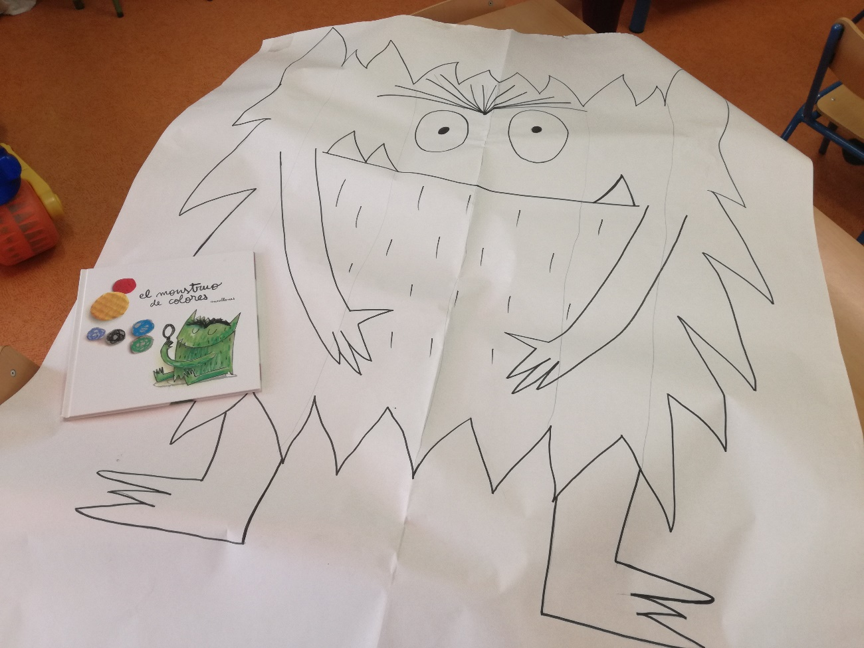

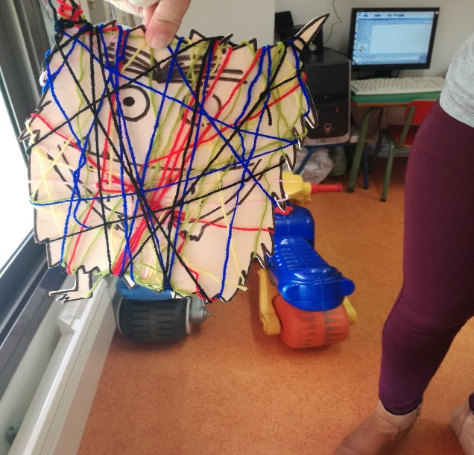

Una de las actividades que proponemos es clasificar bolitas de colores, en cada uno de los botes que corresponda a cada emoción. Para ello, previamente, hemos colocado el nombre de cada emoción en los botes y ellos irán clasificando por colores.

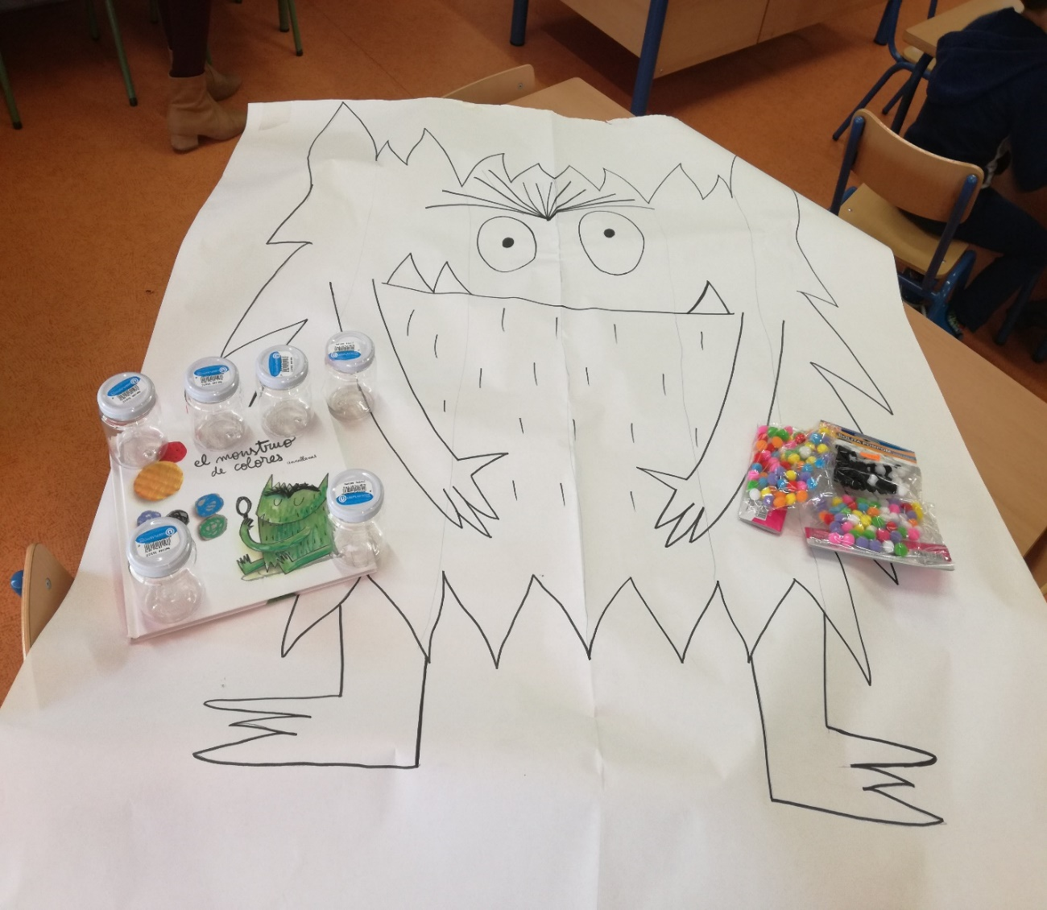

Por otra parte, los niños y niñas contarán con un emociómetro en casa compuesto por diferentes hebras de lana y diferentes botes, para que los niños y niñas expresen como se sienten, sacando esa hebra de lana y metiéndola en el bote correspondiente.

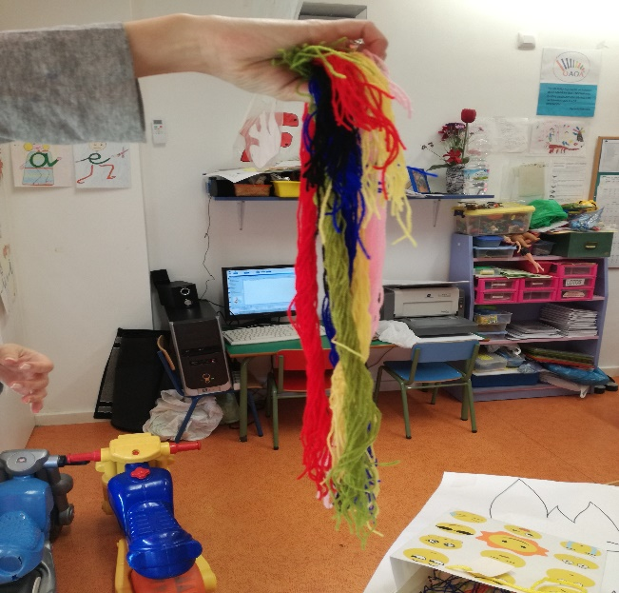

Además, el encargado o encargada se podrá llevar el cuento para casa para que puedan disfrutar de él junto a su familia.

Se va presentando cada uno de los siete hábitos mediante los cuentos que aparecen en este libro. Se trata de una serie de personajes quienes cuentan cada uno con diferentes cualidades y que habitan en un entorno llamado los 7 robles.

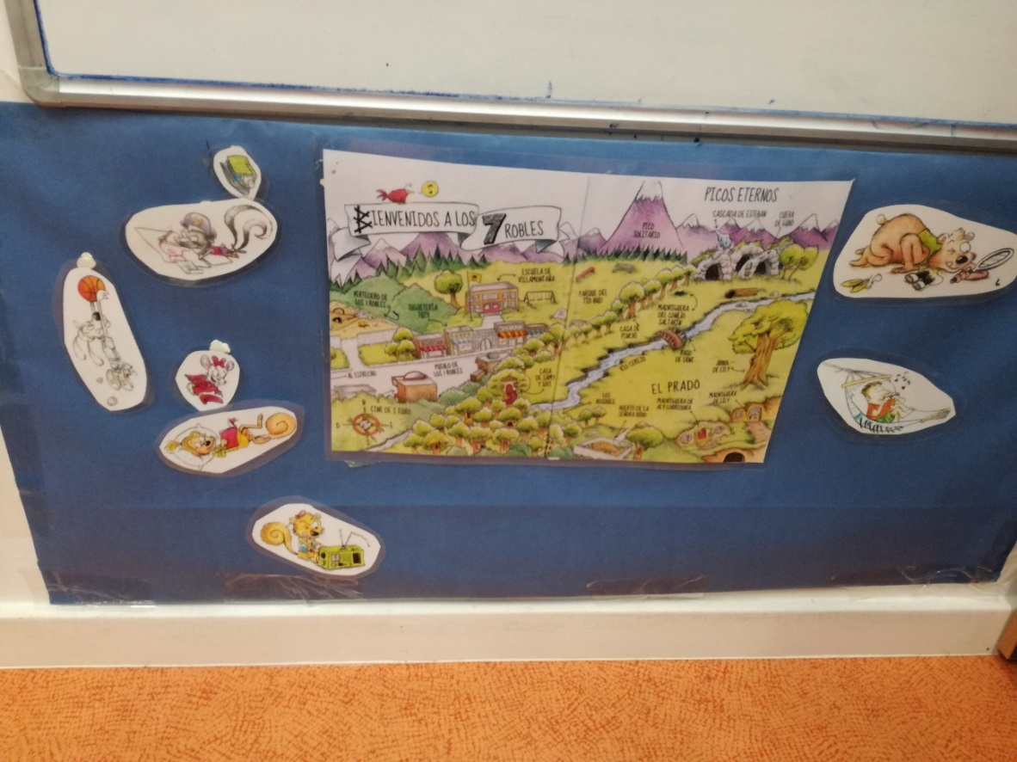

Como apuntábamos anteriormente, para hablar de cada uno de los hábitos nos basaremos en los cuentos de este libro. Posteriormente, se explica el hábito, se ejemplifica, y se presenta una fotografía que hace alusión a dicho hábito. En la siguiente imagen, podremos entenderlo mejor.

